致命公司终端代码大全

终端基础指令
1、Moons，这个代码是选择飞船目的地的，这个指令是非常好用的。
2、Store，这个代码指令是打开商店购买装备的，不过需要有足够的钱才能买。
3、Bestiary，这个代码的作用是打开生物图鉴，查询已经发现的生物信息。
4、Storage，这个代码的作用是打开储藏室，可以存取物品和道具在这里。
5、Other，能够展开其他命令，去使用一些游戏内的功能。

商店装备指令（商店代码下输入）
1、Walkie-talkie对讲机，是远距离和朋友以及游戏NPC进行通话的设备。
2、Flashlight手电筒，探险必备装备，没有手电筒就无法照亮前方黑暗的道路。
3、Shovel大铲子，是一种武器，不过应对那些比较强大的怪物是没有作用的。
4、Lockpicker开锁器，必备的一种装备，遇到一些大门、保险柜的时候使用就能开启。
5、Pro-flashlight手电筒Pro，这个就是手电筒的升级版，效果是比较好的那种。
6、Stun grenade闪光弹，对怪物使用的装备，能干扰对方的视线。
7、Boombox音响，这个道具的作用就不用多说了，吸引怪物使用的。
8、TZP-inhalant（TZP可吸入增强剂），作用是提升人物移速，不过是有次数和时间限制的。
9、Zap gun电击枪，玩过CS的玩家一定很熟悉，这武器能够控制一下怪物。
10、Jetpack喷气背包，一种能够快速跑图的道具，作用是非常强大的，不过很难获取。
11、Extension ladder延展梯子，实用的功能性道具，能够修复断掉的道路。
12、Radar-booste雷达发射器，一种终端提示仪器，能够通过终端发出声音。

飞船升级指令
1、Loud horn扩音器， 作用不是很大，但是可以通过这个发出声音召集队友，以免迷失方向。
2、Teleporter传送器，可以把队友传送回飞船内，不过物品会掉下来。
3、Inverse Teleporter逆向传送器，和传送器的效果相反，一样是传送机器。

其他指令（other指令下使用）
1、VIEW MONITOR，在终端内显示电脑显示器的位置。
2、SWITCH 玩家名，可以切换到对应玩家的视角上。
3、PING，用来确认雷达发出的信号声音。
4、SCAN，对星球物品进行扫描，可以得知其总价值。

怪物应对方法汇总

Baboon Hawk（狒狒鹰）
只出现在野外。基本上不会攻击，除非它们的数量超过队伍或你将它们逼入绝境并且距离太近；2 只狒狒鹰不会攻击 2 人，1 只狒狒鹰不会攻击 1 人，但 2 只狒狒鹰会攻击 1 人，并且会偷走你掉落的东西。

Bracken（黑影）
只出现在设施内。黑黑大大类似蕨类的人形状，在暗处会两眼发光，遇到很麻烦不能一直盯着，也不能靠近，有时候他看到玩家就会立刻逃跑。目前已知怪物有愤怒值，一旦累计满就会立即开始追逐最近的玩家，同时愤怒计以每秒 1 怒气的速度缓慢下降。一旦达到 0，黑影就会回到躲避模式（不建议去挑衅它）如果发现它请保持警惕周围环境，刚开始它会突然出现吓人。

Bunker Spider（地堡蜘蛛）
只出现在设施内有结蜘蛛网的地方，如果缠上就会主动攻击。注意：被蜘蛛网缠住过久，会导致玩家永久失去耐力，变成只能缓慢步行。另外，蜘蛛网可以使用铁铲工具将其打掉。
玩家被蜘蛛杀死之后都会被做成木乃伊。

Circuit Bees（蜜蜂）
只出现在野外。一颗球体围绕蜜蜂很好认，可以偷它们的蜂巢回船上，价值约为100 块，不过，只能在任务结束时这样做，因为夺取蜂巢会导致蜜蜂追捕你直至死亡（而且会越来越快），逃到船上也没用！有时候可以偷取蜂巢来当作备案（救命钱）。

Coil Head（弹簧怪）
只出现在设施内。道理与 SCP-173 一样，需要盯着看，移动速度非常快容易背杀，一个人的话可以使用闪光弹可以暂时躲避！不要尝试快速转弯，它很敏感！

Earth Leviathan（大蠕虫）
只在野外生成。超大一只在地表下面，出现时地表会有震动。

Eyeless Dog（无眼狗）
只在野外生成。声音距离 < 18 *噪音响度会变得愤怒，建议玩家蹲下潜行，手上不要拿机器人或假牙任何会发出声音的东西，丢东西的时候也要注意，麦克风发出声音也会被发现！这时候可以买音响来吸引它们的注意。

Forest Keeper（巨人）
只在野外生成。遇到狗还好处理，但巨人呢！自求多福！一旦玩家与巨人视线中断 3 秒或更长时间，巨人将停止追逐玩家，并开始在近距离区域（25 Units）搜寻玩家 6 秒以上。如果在这段时间内没有发现玩家，巨人就会进入漫游状态。

Ghost Girl（红衣小女孩）
不分青红皂白，设施跟野外都会出现。我个人认为最恶心的存在，一次只有一名玩家会遇到，在追踪模式下，遇鬼的玩家将开始看到这些迹象。这些包括：咯咯笑或呼吸声、设施灯光闪烁、电脑终端或视力模糊、听力扭曲、低沉或放大、沉默的通讯（其他玩家语音说话你会开始听不清楚），远远看到她背对着你（你走近她就会消失）大约 2 至 4 分钟后，她会进入第二模式（攻击模式）在这种模式下，幽灵女孩开始跳向玩家，触摸她就会立即杀死玩家！就算调出设施或返回船上，她仍然可以跟踪你，她是星球上唯一能够在卫星上的任何地方追杀你的敌人，通常会先攻击开局身上带最多东西（价值最高的）玩家。

Hoarding Bug（苍蝇怪）
只出现在设施内。会偷跟检东西，不要在他们面前拿走他们的东西，也不要靠近他们站太久，或故意去碰他们，否则会进入愤怒模式攻击你！

Hygrodere（史莱姆）
只出现在设施内。移动速度缓慢，但也很致命，大约碰两下就会死！

Jester（音乐盒/小丑）
只出现在设施内。基本上无解，打不死然后无法躲避它，只能撤离！小丑移动速度快到爆炸！无论视线或距离如何，小丑都会追逐最近的玩家。小丑不会停止追逐，直到所有玩家死亡，或直到所有玩家离开建筑物 5 秒。一旦所有玩家离开建筑物至少 5 秒，小丑就会恢复到盒装状态。

Manticoil（鸟）
只在野外刷出，无害。

Roaming Locusts（蜂群）
只在野外刷出，无害。

Snare Flea（跳蚤/食脑虫）
只出现在设施内。会藏在天花板上等待玩家接近，掉落下来缠绕玩家面部，抑制和扭曲玩家的声音（这边大家用麦克风说话会呈现被人家捂住嘴巴的闷声，如果距离太远的玩家是真的听不到你的呼救声）并慢慢伤害玩家，直到被移除或死亡。如果被它缠绕除了用武器打落也可以透过传送门来杀死。

Spore Lizard（臭虫或放屁虫）
只出现在设施内。虫如其名，尾巴有着紫色的球，不会主动攻击，但是靠得太近吓到牠们，他们会释放毒气来攻击你，只要快速逃脱就没事。

Thumper（鱼身人）
只出现在设施内。重击者，攻击 3 次内能杀死玩家，速度很快很暴力，也好解决！

Traps（陷阱）、Turrets（炮塔）、 Landmines（地雷）
炮塔会追踪玩家所在的房间并且射击。找到玩家后，炮塔需要一段时间才能开始射击，在此期间玩家可以轻鬆逃脱它的视线。子弹在目标周围随机发射，通常只有其中一些真正击中目标。子弹有时可以秒杀玩家，但通常需要击中 2 次。炮塔也无法击中或杀死敌人（怪物）只针对玩家。
炮塔、地雷（抱括安全门挡道）都可以透过在飞船上的电脑（终端机）中输入该代码以暂时停用它，其禁用时间为 5 秒钟。
踩到地雷不用紧张，只需等候队友将其关闭，你就能安然无恙地走下来，但如果没有队友的话（死）。

一些可以透过“铲子”杀死的敌人有：
Hoarding Bug（苍蝇怪）2-4 Hits 站在栏杆上有时没用。 Snare Flea（跳蚤）1-3 Hits 建议两人一组。 Manticoil（鸟）1 Hit 你够狠的。 Thumper（丑八怪）4-6 Hits 请站在栏杆上。 Bracken（黑影）2-3 Hit 可以杀但很难搞，站在栏杆上也会死，不建议！ Bunker Spider（地堡蜘蛛）4-6 hits 建议站在栏杆上。 没出现在上面的代表杀不死，而杀死怪物不会获得经验。 备注：部分怪物会从通风管道出现，可以仔细聆听！怪物在攀爬管道时会发出声音。

《致命公司》全地图一览

The Company Building（71-Gordion）公司大楼
The Company Building（71-Gordion）公司大楼，万花截图花点时间探索一下，公司大楼下方有梯子，可以取得一卷日志，并且有些耐人寻味的涂鸦可以到后期与日志的故事作结合，注意在此图死亡仍会扣钱扣分。

Experimentation
Experimentation，新手图且容易探索的卫星，进出设施的最佳路径是沿著直线走向梯子，到达栏杆，然后直接走向主入口，从两侧的栏杆上跳下不会受到坠落伤害，因此返回船上时可以忽略梯子。
Experimentation 的地图如下
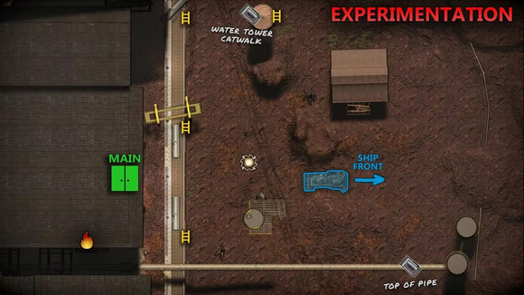

Vow 森林
Vow 森林，进出设施的最佳路径是径直走向右侧的桥樑，由于着陆区域几乎没有地标，因此很难确定设施所在的方向。右边的桥通常可以容纳一名玩家而不会断裂，如果与多名玩家或重物穿越，最好使用左侧的桥。
森林的地图如下：
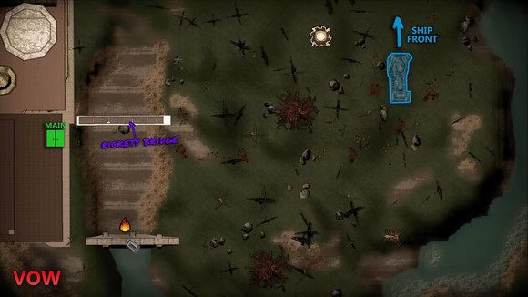

Assurance 保证
Assurance 保证，进入该设施的最佳路径是爬上著陆场附近的缓坡山坡，然后继续直行前往该设施的入口。离开时必须绕过这座山，因为另一边太陡了，爬不上去。可以透过爬上位于设施和船舶之间大约中间的鹰架内的高梯子，然后从大岩石上跳到管道上来到达消防出口。可以沿着管道走到尽头，在那里会找到消防出口。
Assurance的地图如下：
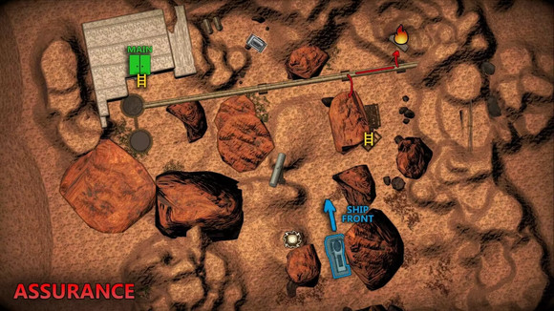

Offense 罪刑
Offense 罪刑，防火门很难爬，基本上开局无脑直走大门。
Offense 的地图如下：
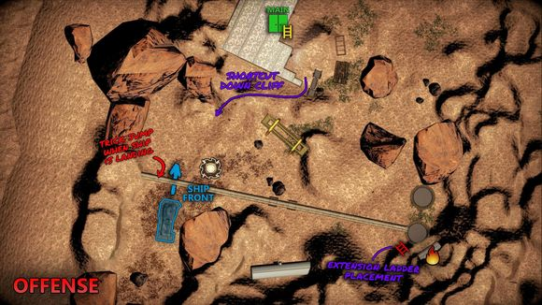

March 森林沼泽
March 森林沼泽，从船上可以看到设施的灯光，注意避开中间的大坑。
地图如下： 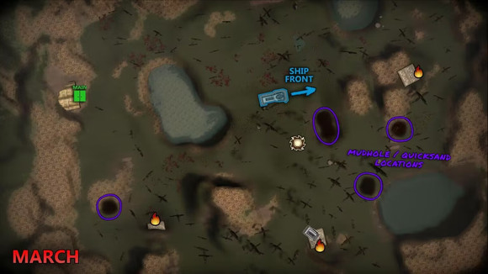

Rend 雪山洋馆
Rend 雪山洋馆，从船上到设施的步行路程很长，可能会迷路，因此管理好时间以确保不会被夜间生物抓住非常重要。
地图如下： 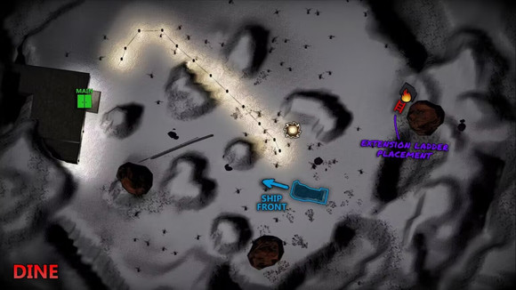

Dine 用餐
Dine 用餐，跟Rend同个地图只是更难了，同样是雪山洋馆的图（路线微微不同），后门与飞船较近可搭配梯子速攻，但有机率一进门就踩到地雷。
地图如下： 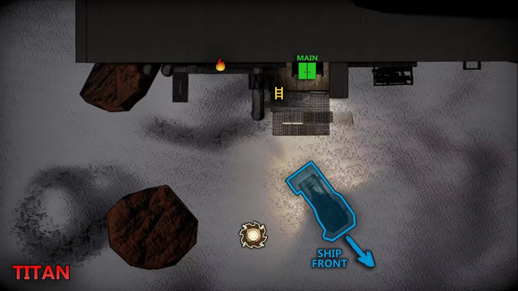

Titan 泰坦
Titan 泰坦，是游戏中最难的卫星，但投资报酬率高，此图有机率刷到洋馆（Manor）图，可以搭配梯子从一定的距离将物资空投到飞船附近，亦或是搭配喷射背包直接运输，可以搭幅缩减时间及被怪物攻击的机率，野外容易刷狗跟巨人，而且它们也会爬梯子。

